Prueba 0 Miguel Tubío Vidal
He utilizado el Visual Studio Code
Los elementos son los siguientes:
1.- <title> Prueba 0</title>
Prog: es el texto de la pestaña en el <head>, Identifica el documento para el navegador
Usuario: Lo que se lee en la pestaña
2.- <h1>
Prog: Es el encabezado más grande, que contiene texto para el título de la pag.
Usuario: Es el título principal que se ve cuando abres la página, lo más grande.
3.- <h2>
Prog:El segundo encabezado más grande, que va después del h1.
Usuario: Una frase que explica de qué va la página.
4.- <button onclick= “abrir()”>
Prog: Es el botón interactivo que activa la función abrir() para el evento click.
Usuario: Un botón que si lo pulsas abre una ventana.
5.- <div id=”ventana”>
Prog: Contenedor invisible que agrupa cabecera y contenido y los trata como una unidad. Su css lo convierte en ventana: position: absolute permite moverla con coordenadas, display: none la mantiene oculta hasta que abrir() la cambia a block,width y border le dan cuerpo. Sin el div no habría ventana.
Usuario: Ve una ventanita que aparece y desaparece
6.- <div id=”cabecera”>
Prog: Contenedor de la barra superior, agrupa el botón de cierre y el título, y es el elemento con el onmousedown asociado, lo que permite que sea arrastrado con el ratón. Cursor: move es lo visual.
Usuario: La franja verde de arriba, de la que se tira para mover la ventana.
7.- <span id=”cerrar”>
Prog:Es un elemento en línea con onclick=”cerrar()” que hace que display se vuelva a none.
Usuario: La x para cerrar la ventana
8.- <center> A Ventana</center>
Prog: El texto de la cabecera
Usuario: El título de la ventana
9.- <div id=”contenido”>
Prog: Contenedor del cuerpo, separado de la cabecera.
Usuario: la zona blanca donde está el texto
10.- <script> y <style>
Prog: Separan el comportamiento y la presentación de la estructura. El script guarda referencias con getElementbyId, define abrir()/cerrar() y el arrastre.
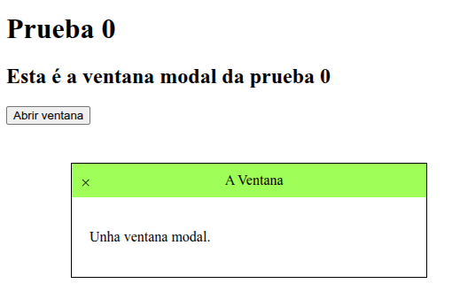
Usuario: No lo ve.

